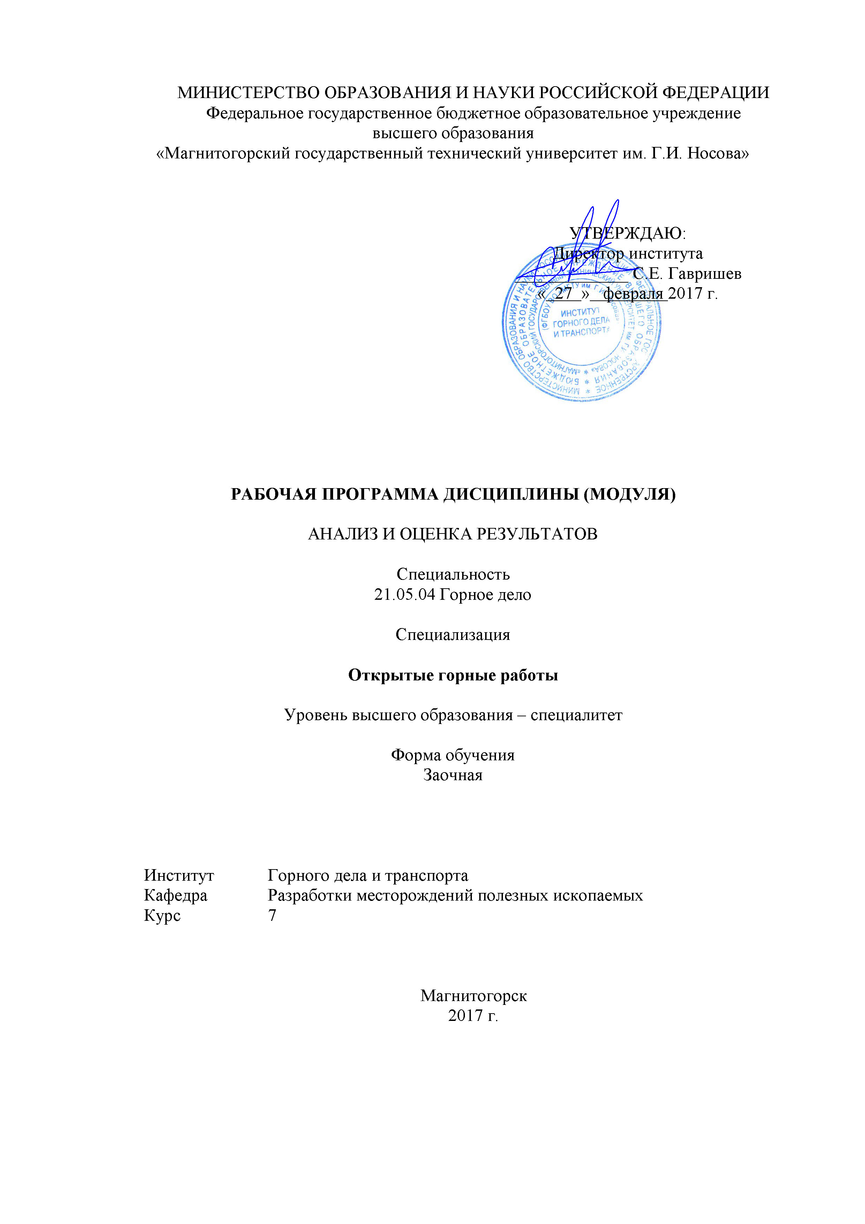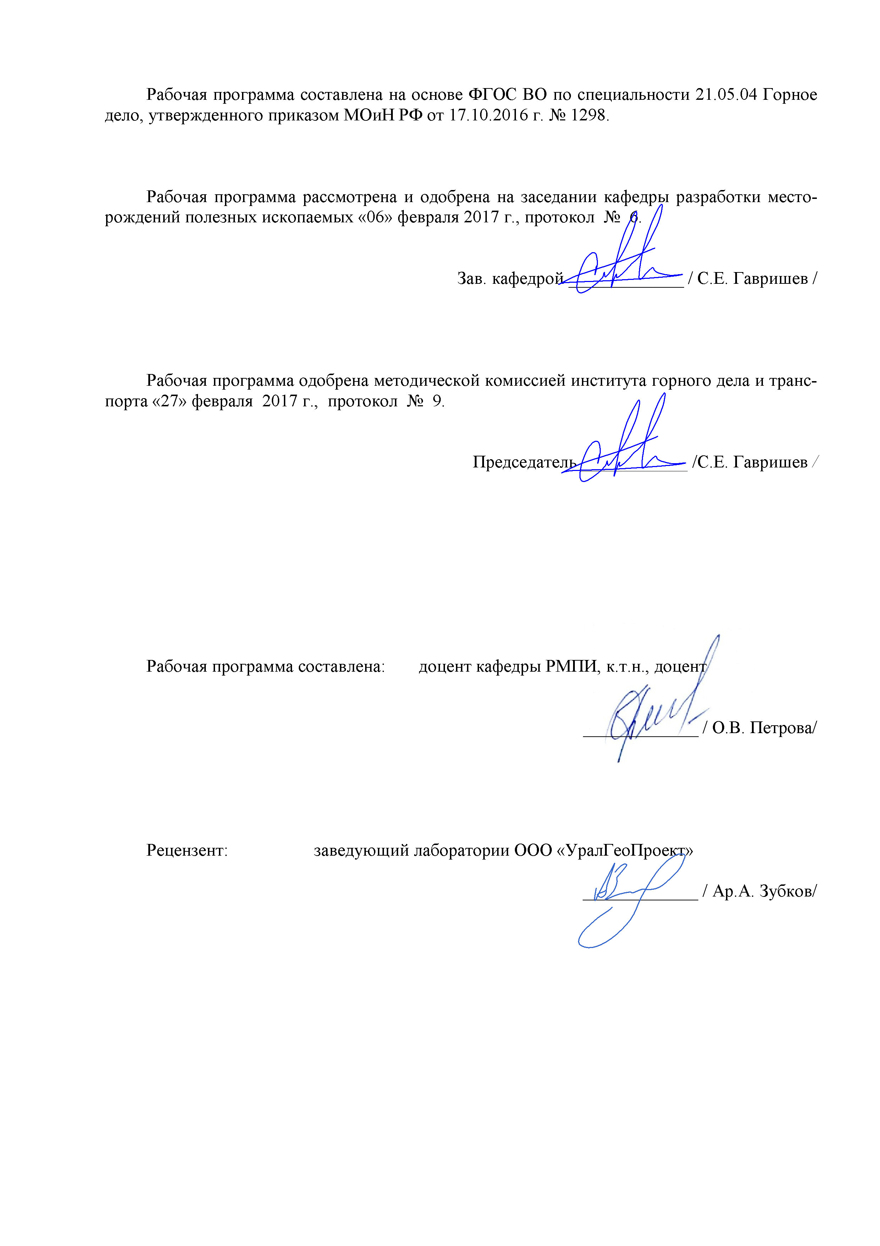

Лист регистрации изменений и дополнений
№ п/п | Раздел  программы | Краткое содержание  изменения/дополнения | Дата,  № протокола  заседания  кафедры | Подпись  зав. кафедрой

1 Цели освоения дисциплины (модуля)
Целями освоения дисциплины (модуля) «Анализ и оценка результатов» являются: формирование у студентов представления: о роли и месте экономики в горно-обогатительном производстве, основных методах, приемах и способах научной организации и управления производства, наиболее эффективном использовании средств производства и рабочей силы, организационно-правовых основах деятельности горнодобывающих предприятий в Российской Федерации, действующей системе налогообложения, методах экономической оценки инвестиционных проектов; профессиональная подготовка горного инженера, будущего линейного руководителя – горного мастера, диспетчера, начальника смены и руководителя более высокого ранга к управленческой деятельности на основе комплекса знаний и навыков в области управления производством и трудовым коллективом., а также формирование профессиональных компетенций в соответствии с требованиями ФГОС ВО по специальности 21.05.04 Горное дело.
Задачи дисциплины (модуля)-усвоение студентами:
- овладение будущими специалистами знаниями об объектах экономики – месторождений полезных ископаемых, горнодобывающих предприятий, отраслей горной промышленности, их продукции; принципах размещения предприятий на территории страны, особенностях их работы; производственных ресурсах предприятий;
- приобретение практических навыков использования теоретических знаний в: определении наличия и степени использования продукции отраслей горной промышленности; определении и оценке условий и результатов производственной, хозяйственной и финансовой деятельности предприятия; анализе и планировании производства.

2 Место дисциплины в структуре образовательной программы подготовки специалиста
Дисциплина «Анализ и оценка результатов» является дисциплиной, входит в базовую часть блока 1 образовательной программы.
Успешное усвоение материала предполагает знание студентами основных положений следующих дисциплин. «Горное право»; «Экономическая теория»; «История горного дела»; «Математическая статистика в горном деле»; «Подземная разработка МПИ»; «Открытая разработка МПИ»; «Строительная геотехнология»; «Обогащение полезных ископаемых».
Данная дисциплина необходима для последующего успешного освоения следующих дисциплин. «Проектирование рудников». «Системы разработки рудных месторождений». «Организация и управление производством».

3 Компетенции обучающегося, формируемые в результате освоения дисциплины (модуля) и планируемые результаты обучения
В результате освоения дисциплины (модуля) «Анализ и оценка результатов» обучающийся должен обладать следующими компетенциями:

Структурный элемент  компетенции | Уровень освоения компетенций
ПК-14
готовностью участвовать в исследованиях объектов профессиональной деятельности и их структурных элементов
Знать | Основные экономические термины, понятия,;организационно-правовые формы, структуру управления и производственную структуру предприятия Законы экономики горного производства; роль горнодобывающего предприятия в системе отраслей народного хозяйства  Принципы формирования и планирования технико-экономических и финансовых показателей предприятия; методы оценки экономической эффективности использования производственных и финансовых ресурсов предприятия.
Уметь: | Решать стандартные задачи с использованием основных экономических формул  Решать формализованные задачи горного производства с помощью современных методов и вычислительных средств применительно к конкретным производственным ситуациям Принимать управленческие решения формализованным и неформализованным путем.
Владеть: | Терминологией экономики горного производства  Навыками анализа и оценки обоснования инженерных решений и производственно хозяйственной деятельности горного предприятия  Современными методиками оценки экономической эффективности горного производства, на детерминированной и вероятностной основе с использованием принципов системного подхода
ПК-16
готовностью выполнять экспериментальные и лабораторные исследования, интерпретировать полученные результаты, составлять и защищать отчеты
Знать: | Принципы определения режима работы предприятия и выбора графика работы; понятия об основных и оборотных средствах предприятия и эффективности их использования; порядок формирования амортизационного фонда предприятия; формы и системы оплаты труда, основные положения формирования заработной платы и способы ее расчета  Понятие и порядок расчета себестоимости продукции; формирование и структура эксплуатационных затрат (издержек) горного предприятия; основы налогообложения; формирование и планирование технико-экономических и финансовых показателей предприятия  Методы оценки экономической эффективности использования производственных и финансовых ресурсов предприятия
Уметь: | Решать стандартные задачи экономического анализа горного производства Решать формализованные задачи экономического анализа горного производства с помощью современных методов и вычислительных средств применительно к конкретным производственным ситуациям  Принимать управленческие решения формализованным и неформализованным путем на основе системного подхода к экономике горного предприятия  .
Владеть: | Методами маркетинговых исследований и экономического анализа издержек горного предприятия  Навыками экономического анализа себестоимости горного производства и маркетинговых исследований  Современными методиками системного анализа затрат полного цикла горно-обогатительного производства.
ПК-22
готовностью работать с программными продуктами общего и специального назначения для моделирования месторождений твердых полезных ископаемых, технологий эксплуатационной разведки, добычи и переработки твердых полезных ископаемых, при строительстве и строительстве и эксплуатации
Знать: | Прикладные программы продукты, применяемые для решения типовых экономических задач горного производства  Современные средства представления и обработки графических данных экономических показателей горного производства  Современные интегрированные информационные системы, применяемые в экономике горного дела
Уметь: | Применять ЭВМ для решения типовых экономических задач горного производств  Анализировать горнотехническую ситуацию и определять методы экономической оценки эффективности горного производства с использованием информационных технологий  Использовать информационные технологии для технико-экономического обоснования проектных решений горного производства
Владеть: | Способами сбора исходных данных и их первичная экономическая оценка в рамках поставленныхзадач горного предприятия  Практическими навыками определения основных технико-экономических параметров горных работ с использованием современных программных продуктов  Практическими навыками расчета технико-экономических показателей работ с использованием современных интегрированных информационных систем
ПСК-3.5 способностью проектировать природоохранную деятельность
Знать: | Принципы геолого-промышленной оценки рудных месторождений полезных ископаемых Современные методы геолого-промышленной оценки рудных месторождений полезных ископаемых
Уметь: | Анализировать горнотехническую ситуацию и применять соответствующие методы геолого-промышленной оценки рудных месторождений полезных ископаемых Использовать современные системные методы геолого-промышленной оценки рудных месторождений полезных ископаемых
Владеть: | Способами сбора исходных данных и их первичная горнопромышленная оценка в рамках поставленныхзадач горного предприятия  Практическими навыками горнопромышленной оценки с использованием современных интегрированных информационных систем
ПСК – 3.6 готовностью использовать информационные технологии при проектировании и эксплуатации карьеров
Знать: | Основные принципы обеспечения промышленной безопасности, в том числе в условиях чрезвычайных ситуаций, - при проектировании и эксплуатации горных предприятий с подземным способом разработки рудных месторождений полезных ископаемых  Основные методы и показатели обеспечения промышленной безопасности, в том числе в условиях чрезвычайных ситуаций, - при проектировании и эксплуатации горных предприятий с подземным способом разработки рудных месторождений полезных ископаемых  Современные методы обеспечения промышленной безопасности, в том числе в условиях чрезвычайных ситуаций, - при проектировании и эксплуатации горных предприятий с подземным способом разработки рудных месторождений полезных ископаемых
Уметь: | Определять направления проектирования обеспечения промышленной безопасности, в том числе в условиях чрезвычайных ситуаций  Определять мероприятия обеспечения промышленной безопасности, в том числе в условиях чрезвычайных ситуаций  Определять мероприятия обеспечения промышленной безопасности, в том числе в условиях чрезвычайных ситуаций с учетом системных факторов
Владеть: | Знаниями ФНП  Разрабатывать мероприятия по промышленной безопасности  Проектировать мероприятия по промышленной безопасности в рамках горнотехнической системы
ОПК-7
умением пользоваться компьютером как средством управления и обработки информационных массивов
Знать: | Современные системные методы геолого-промышленной оценки рудных месторождений полезных ископаемых
Уметь: | Применять ЭВМ для геолого-промышленной оценки рудных месторождений полезных ископаемых
Владеть: | Практическими навыками определения основных технико-экономических параметров горных работ с использованием современных программных продуктов

4 Структура и содержание дисциплины
Общая трудоемкость дисциплины составляет 2 единицы 72 часов:
- контактная работа – 12,7
– аудиторная работа – 12 часов;
- внеаудиторная работа – 0,7
– самостоятельная работа – 55,4 часов;

Раздел/ тема  дисциплины | Курс | Виды учебной работы,  включая самостоятельную работу студентов и  трудоемкость (в часах) |  |  |  | Формы текущего и  промежуточного  контроля успеваемости | Код и структурный  элемент компетенции
Раздел/ тема  дисциплины | Курс | лекции | лаборат.  занятия | практич. занятия | самост.  раб. | Формы текущего и  промежуточного  контроля успеваемости | Код и структурный  элемент компетенции
1. Введение | 7 |  |  |  |  |  | ПК-14
1.1. Базовые понятия экономической теории. | 7 | 2 |  | 2 | 3 | Домашнее задание №1 | ПК-14
1.2. Специфика действия рыночного механизма в горной промышленности | 7 | 2 |  | 2 | 3 | Домашнее задание №1 | ПК-14
Итого по разделу | 7 | 4 |  | 4 | 6 | Контрольная работа №1 | ПК-14
2. Экономические основы производства предприятий, в том числе осуществляющих добычу и переработку твердых полезных ископаемых, а также при строительстве горных объектов | 7 |  |  |  |  |  | ПК-14
2.1. Понятие капитала горного производства, его структура | 7 |  |  | 2/2 | 3 | Устный опрос | ПК-14
2.2. Показатели эффективности использования основных производственных фондов | 7 |  |  |  | 3 | Устный опрос | ПК-14
2.3Показатели эффективности использования оборотных средств. | 7 |  |  |  | 3 | Выступление на  семинаре | ПК-14
Итого по разделу | 7 |  |  | 2/2 | 9 | Контрольная работа №2 | ПК-14
3. Трудовые ресурсы и оплата труда в горном производстве | 7 |  |  |  |  |  | ПК-14
3.1. Принципы формирования заработной платы | 7 |  |  |  | 3 | Устный опрос | ПК-14
3.2. Формы и системы оплаты труда; фонд заработной платы горнодобывающих предприятий | 7 |  |  |  | 3 | Устный опрос | ПК-14
3.3. Структура трудовых ресурсов подземного рудника; методы управления трудовыми ресурсами; производительность труда и пути ее повышения; основные принципы и методы менеджмента горнопромышленных систем. | 7 |  |  |  | 3 | Опорный конспект  лекций | ПК-14
Итого по разделу | 7 |  |  |  | 9 | Контрольная работа №3 | ПК-14
4. Себестоимость продукции | 7 |  |  |  |  |  | ПК-22  ПК-16
4.1. Понятие себестоимости продукции горного производства. Её структура | 7 |  |  |  | 3 | Домашнее задание №2 | ПК-22  ПК-16
4.2. Элементы затрат горного производства. | 7 |  |  |  | 3 | Домашнее задание №2 | ПК-22  ПК-16
4.3. Калькуляция себестоимости горного производства | 7 |  |  |  | 3 | Выступление на  семинаре | ПК-22  ПК-16
4.4. Классификации затрат и методы их оценки | 7 |  |  |  | 3 | Опорный конспект  лекций | ПК-22  ПК-16
Итого по разделу | 7 |  |  |  | 12 | Контрольная работа №4 | ПК-22  ПК-16
5. Экономические основы финансовой деятельности предприятий, в том числе осуществляющих добычу и переработку твердых полезных ископаемых, а также при строительстве горных объектов | 7 |  |  |  |  |  | ПК-14 ПК-22  ОПК-7
5.1. Понятие бизнес-плана горного предприятия, основные методы и средства формирования прибыли горного предприятия. Особенности исчисления финансовых результатов деятельности. | 7 |  |  |  | 3 | Устный опрос | ПК-14 ПК-22  ОПК-7
5.2. Налогообложение горных предприятий в Российской Федерации. | 7 |  |  |  | 3 | Устный опрос | ПК-14 ПК-22  ОПК-7
Итого по разделу | 7 |  |  |  | 6 | Контрольная работа №5 | ПК-14 ПК-22  ОПК-7
6. Основные понятия менеджмента горного производства. | 7 |  |  |  |  |  | ПК-14 ОПК-7
6.1. Экономическое обоснование инженерных решений. | 7 |  |  |  | 3 | Домашнее задание №3 | ПК-14 ОПК-7
6.2. Анализ и оценка производственной и финансово-хозяйственной деятельности горных предприятий. | 7 |  |  |  | 3 | Домашнее задание №3 | ПК-14 ОПК-7
Итого по разделу | 7 |  |  |  | 6 | Контрольная работа №6 | ПК-14 ОПК-7
7. Экономическая эффективность инвестиционных проектов. | 7 |  |  |  |  |  | ПК-14  ПК-22  ОПК-7
7.1. Понятие и методика расчета абсолютного показателя эффективности управленческого решения – чистого дисконтированного дохода (интегрального дисконтированного эффекта, полученного за время реализации инвестиционного проекта); оценка коммерческой возможности реализации проекта | 7 |  |  | 2/2 | 3 | Устный опрос | ПК-14  ПК-22  ОПК-7
7.2. Оценка показателей эффективности при вероятностной оценке результатов. | 7 |  |  |  | 4,4 | Устный опрос | ПК-14  ПК-22  ОПК-7
Итого по разделу | 7 |  |  | 2/2 | 7,4 | Контрольная работа №7 | ПК-14  ПК-22  ОПК-7
Итого по дисциплине | 7 | 4 |  | 8/4 | 55,4 | зачет | ПК-14  ПК-22  ОПК-7

5 Образовательные и информационные технологии
Для реализации предусмотренных видов учебной работы в качестве образовательных технологий в преподавании дисциплины (модуля) «Анализ и оценка результатов» используются традиционная и модульно - компетентностная технологии.
Передача необходимых теоретических знаний и формирование основных предоставлений по курсу «Экономика и менеджмент горного производства» происходит с использованием мультимедийного оборудования.
Лекции проходят в традиционной форме, в форме лекций-информация, лекций-конференций, лекций-консультаций и проблемных лекций. Теоретический материал изложенный и объясненный студентам на лекциях-информациях, подлежит самостоятельному осмыслению и запоминанию. Совокупность докладов по предварительно подготовленной проблематике сделанных на лекции-конференции обеспечивает всестороннее освещение проблемы за счет дополнения и уточнения преподавателем, а также подведением итогов в конце лекции с формулированием основных выводов. Теоретический материал на проблемных лекциях является результатом усвоения полученной информации посредством постановки проблемного вопроса и поиска путей его решения. На лекциях – консультациях изложение нового материала сопровождается постановкой вопросов и дискуссией в поисках ответов на эти вопросы.
При проведении практических занятий используется работа в команде, контекстное обучение, обучение на основе опыта, «мозговой штурм» и традиционный семинар.
Самостоятельная работа стимулирует студентов в процессе подготовки домашних заданий и докладов для практических занятий, при подготовке к итоговой аттестации

6 Учебно-методическое обеспечение самостоятельной работы обучающихся

Домашние задания:
Домашнее задание №1
Самостоятельное составление учредительных документов предприятия

Домашнее задание №2
Расчет годового фонда заработной платы предприятия (участка). Преподавателем указывается численность, специальности, график работы.

Домашнее задание №3
Расчет экономической модели деятельности горного предприятия по исходным данным, выданных преподавателем

Перечень тем для подготовки к практическим занятиям:
Тема №1. - Разработка учредительных документов предприятия
Тема №2. - Показатели эффективности использования основных фондов предприятияАмортизация основных фондов.Показатели эффективности использования оборотных средств
Тема №3 - Начисление заработной платы. Распределение заработка в бригаде.Планирование фонда заработной платы и социальных налогов
Тема №4 - Расчет эксплуатационных затрат горного предприятия
Тема №5 - Налогообложение горных предприятий
Тема №6 - Формирование экономической модели горного предприятия
Тема №7 - Оценка коммерческой обеспеченности и экономической эффективности инвестиционных проектов

7. Оценочные средства для проведения промежуточной аттестации

Структурный элемент  компетенции | Уровень освоения компетенций | Оценочные
ПК-14
готовностью участвовать в исследованиях объектов профессиональной деятельности и их структурных элементов
Знать | Основные экономические термины, понятия,;организационно-правовые формы, структуру управления и производственную структуру предприятия Законы экономики горного производства; роль горнодобывающего предприятия в системе отраслей народного хозяйства  Принципы формирования и планирования технико-экономических и финансовых показателей предприятия; методы оценки экономической эффективности использования производственных и финансовых ресурсов предприятия. | Контрольная работа №1  Определение организационно-правовой формы предприятия по признакам.
Уметь: | Решать стандартные задачи с использованием основных экономических формул  Решать формализованные задачи горного производства с помощью современных методов и вычислительных средств применительно к конкретным производственным ситуациям Принимать управленческие решения формализованным и неформализованным путем. | Контрольная работа №2  Тест Основные производственные фонды.
Владеть: | Терминологией экономики горного производства  Навыками анализа и оценки обоснования инженерных решений и производственно хозяйственной деятельности горного предприятия  Современными методиками оценки экономической эффективности горного производства, на детерминированной и вероятностной основе с использованием принципов системного подхода | Контрольная работа №3  Тест Оборотные средства предприятия
ПК-16
готовностью выполнять экспериментальные и лабораторные исследования, интерпретировать полученные результаты, составлять и защищать отчеты
Знать: | Принципы определения режима работы предприятия и выбора графика работы; понятия об основных и оборотных средствах предприятия и эффективности их использования; порядок формирования амортизационного фонда предприятия; формы и системы оплаты труда, основные положения формирования заработной платы и способы ее расчета  Понятие и порядок расчета себестоимости продукции; формирование и структура эксплуатационных затрат (издержек) горного предприятия; основы налогообложения; формирование и планирование технико-экономических и финансовых показателей предприятия  Методы оценки экономической эффективности использования производственных и финансовых ресурсов предприятия | Контрольная работа №4  Тест Заработная плата и персонал горного предприятия
Уметь: | Решать стандартные задачи экономического анализа горного производства Решать формализованные задачи экономического анализа горного производства с помощью современных методов и вычислительных средств применительно к конкретным производственным ситуациям  Принимать управленческие решения формализованным и неформализованным путем на основе системного подхода к экономике горного предприятия  . | Контрольная работа №4  Тест Заработная плата и персонал горного предприятия
Владеть: | Методами маркетинговых исследований и экономического анализа издержек горного предприятия  Навыками экономического анализа себестоимости горного производства и маркетинговых исследований  Современными методиками системного анализа затрат полного цикла горно-обогатительного производства. | Контрольная работа №4  Тест Заработная плата и персонал горного предприятия
ПК-22
готовностью работать с программными продуктами общего и специального назначения для моделирования месторождений твердых полезных ископаемых, технологий эксплуатационной разведки, добычи и переработки твердых полезных ископаемых, при строительстве и строительстве и эксплуатации
Знать: | Прикладные программы продукты, применяемые для решения типовых экономических задач горного производства  Современные средства представления и обработки графических данных экономических показателей горного производства  Современные интегрированные информационные системы, применяемые в экономике горного дела | Контрольная работа №5  Себестоимость горного производства
Уметь: | Применять ЭВМ для решения типовых экономических задач горного производств  Анализировать горнотехническую ситуацию и определять методы экономической оценки эффективности горного производства с использованием информационных технологий  Использовать информационные технологии для технико-экономического обоснования проектных решений горного производства | Контрольная работа №5  Себестоимость горного производства
Владеть: | Способами сбора исходных данных и их первичная экономическая оценка в рамках поставленныхзадач горного предприятия  Практическими навыками определения основных технико-экономических параметров горных работ с использованием современных программных продуктов  Практическими навыками расчета технико-экономических показателей работ с использованием современных интегрированных информационных систем | Контрольная работа №5  Себестоимость горного производства
ПСК-3.5 способностью проектировать природоохранную деятельность
Знать: | Принципы геолого-промышленной оценки рудных месторождений полезных ископаемых Современные методы геолого-промышленной оценки рудных месторождений полезных ископаемых | Контрольная работа №6  Расчет основных технико-экономических показателей горного предприятия с анализом
Уметь: | Анализировать горнотехническую ситуацию и применять соответствующие методы геолого-промышленной оценки рудных месторождений полезных ископаемых Использовать современные системные методы геолого-промышленной оценки рудных месторождений полезных ископаемых | Контрольная работа №6  Расчет основных технико-экономических показателей горного предприятия с анализом
Владеть: | Способами сбора исходных данных и их первичная горнопромышленная оценка в рамках поставленныхзадач горного предприятия  Практическими навыками горнопромышленной оценки с использованием современных интегрированных информационных систем | Контрольная работа №6  Расчет основных технико-экономических показателей горного предприятия с анализом
ПСК – 3.6 готовностью использовать информационные технологии при проектировании и эксплуатации карьеров
Знать: | Основные принципы обеспечения промышленной безопасности, в том числе в условиях чрезвычайных ситуаций, - при проектировании и эксплуатации горных предприятий с подземным способом разработки рудных месторождений полезных ископаемых  Основные методы и показатели обеспечения промышленной безопасности, в том числе в условиях чрезвычайных ситуаций, - при проектировании и эксплуатации горных предприятий с подземным способом разработки рудных месторождений полезных ископаемых  Современные методы обеспечения промышленной безопасности, в том числе в условиях чрезвычайных ситуаций, - при проектировании и эксплуатации горных предприятий с подземным способом разработки рудных месторождений полезных ископаемых | Составление ПЛА
Уметь: | Определять направления проектирования обеспечения промышленной безопасности, в том числе в условиях чрезвычайных ситуаций  Определять мероприятия обеспечения промышленной безопасности, в том числе в условиях чрезвычайных ситуаций  Определять мероприятия обеспечения промышленной безопасности, в том числе в условиях чрезвычайных ситуаций с учетом системных факторов | Составление ПЛА
Владеть: | Знаниями ФНП  Разрабатывать мероприятия по промышленной безопасности  Проектировать мероприятия по промышленной безопасности в рамках горнотехнической системы | Составление ПЛА
ОПК-7
умением пользоваться компьютером как средством управления и обработки информационных массивов
Знать: | Современные системные методы геолого-промышленной оценки рудных месторождений полезных ископаемых | Контрольная работа № 7  Расчет показателей эффективности проектных решений с применением ЭВМ
Уметь: | Применять ЭВМ для геолого-промышленной оценки рудных месторождений полезных ископаемых | Контрольная работа № 7  Расчет показателей эффективности проектных решений с применением ЭВМ
Владеть: | Практическими навыками определения основных технико-экономических параметров горных работ с использованием современных программных продуктов | Контрольная работа № 7  Расчет показателей эффективности проектных решений с применением ЭВМ

Перечень тем и заданий для подготовки к зачету по дисциплине «Анализ и оценка результатов»
- Специфика действия рыночного механизма в горной промышленности;
- Производственная структура горных предприятий;
- Особенности организации и управления горнопромышленными системами;
- Организационно-правовые основы предпринимательской деятельности в соответствии с законодательством РФ;
- Основные учредительные документы, права и обязанности предприятий;
- Лицензирование основных видов деятельности;
- Ресурсы горных предприятий;
- Понятие капитала горного производства, его структура;
- Особенности элементов капитала горного предприятия;
- Показатели эффективности использования основных производственных фондов, оборотных средств предприятия;
- Персонал горного предприятия, его характеристики;
- Принципы формирования заработной платы;
- Формы и системы оплаты труда;
- Методы управления трудовыми ресурсами; производительность труда и пути ее повышения;
- Основные принципы и методы менеджмента горнопромышленных систем;
- Понятие себестоимости продукции горного производства, её структура;
- Элементы затрат горного производства;
- Особенности калькулирования производства горных работ;
- Классификации затрат горных предприятий;
- Понятие бизнес-плана горного предприятия; основные методы и средства его формирования;
- Прибыль горного предприятия, принципы исчисления финансовых результатов деятельности горных предприятий;
- Принципы налогообложения горного производства;
- Элементы действующей системы налогообложения;
- Виды налогов, исчисляемых при производстве горных работ;
- Специфика исчисления налогов, связанных с добычей и переработкой полезных ископаемых, эксплуатационной разведкой, строительством подземных сооружений;
- Экономическое обоснование инженерных решений;
- Анализ и оценка производственной и финансово-хозяйственной деятельности горных предприятий;
- Понятие и методика расчета абсолютного показателя эффективности управленческого решения – чистого дисконтированного дохода (интегрального дисконтированного эффекта, полученного за время реализации инвестиционного проекта);
- Оценка коммерческой возможности реализации проекта производства горных работ;
- Оценка показателей эффективности при вероятностной оценке результатов деятельности горных предприятий.

Методические рекомендации для подготовки к зачету
Изучение дисциплины «Анализ и оценка результатов» завершается сдачей зачета. Зачет является формой итогового контроля знаний и умений, полученных на лекциях, семинарских, практических занятиях и в процессе самостоятельной работы.
В период подготовки к зачету студенты вновь обращаются к пройденному учебному материалу. При этом они не только скрепляют полученные знания, но и получают новые. Подготовка студента к зачету включает в себя три этапа:
-самостоятельная работа в течение семестра;
-непосредственная подготовка в дни, предшествующие экзамену по темам курса;
-подготовка к ответу на вопросы, содержащиеся в билетах.
Литература для подготовки к зачету рекомендуется преподавателем либо указана в учебно-методическом комплексе. Для полноты учебной информации и ее сравнения лучше использовать не менее двух учебников. Студент вправе сам придерживаться любой из представленных в учебниках точек зрения по спорной проблеме (в том числе отличной от преподавателя), но при условии достаточной научной аргументации.
Основным источником подготовки к зачету является конспект лекций, где учебный материал дается в систематизированном виде, основные положения его детализируются, подкрепляются современными фактами и информацией, которые в силу новизны не вошли в опубликованные печатные источники. В ходе подготовки к зачету студентам необходимо обращать внимание не только на уровень запоминания, но и на степень понимания излагаемых проблем.

Критерии оценки
Ответ студента на зачете оценивается одной из следующих оценок: «зачтено» и «незачтено», которые выставляются по следующим критериям.
Оценки «зачтено» заслуживает студент, обнаруживший всестороннее, систематическое и глубокое знание учебного и нормативного материала, умеющий свободно выполнять задания, предусмотренные программой, усвоивший основную и знакомый с дополнительной литературой, рекомендованной кафедрой. Также оценка «зачтено» выставляется студентам, обнаружившим полное знание учебного материала, успешно выполняющим предусмотренные в программе задания, усвоившим основную литературу, рекомендованную кафедрой, демонстрирующие систематический характер знаний по дисциплине и способные к их самостоятельному пополнению и обновлению в ходе дальнейшей учебной работы и профессиональной деятельности.Кроме того, оценкой «зачтено» оцениваются ответы студентов, показавших знание основного учебного материала в объеме, необходимом для дальнейшей учебы и в предстоящей работе по профессии, справляющихся с выполнением заданий, предусмотренных программой, но допустившим погрешности в ответе на экзамене и при выполнении контрольных заданий, не носящие принципиального характера, когда установлено, что студент обладает необходимыми знаниями для последующего устранения указанных погрешностей под руководством преподавателя.
Оценка «незачтено» выставляется студентам, обнаружившим пробелы в знаниях основного учебного материала, допускающим принципиальные ошибки в выполнении предусмотренных программой заданий. Такой оценки заслуживают ответы студентов, носящие несистематизированный, отрывочный, поверхностный характер, когда студент не понимает существа излагаемых им вопросов, что свидетельствует о том, что студент не может дальше продолжать обучение или приступать к профессиональной деятельности без дополнительных занятий по соответствующей дисциплине.

8 Учебно-методическое и информационное обеспечение дисциплины

а) Основная литература:
1. Экономика строительства: учебник / И.С. Степанов, Х.М. Гумба, И.Г. Лукманова, В.Я. Шайтанов; под общ. ред. И.С. Степанова – 3-е изд. перераб. и доп.. – М.: Юрайт, 2008. – 620с.

б) Дополнительная литература:
1. Справочник экономиста-менеджера: в 2 ч. под.ред. А.А. Рудычева, А.М. Адамчука. - 2-е изд. перераб. и доп. – Старый Оскол : ТНТ, 2009 – 519с.
2. Экономика строительства: учебное пособие / под общ.ред. В.В. Бузырева. - 3-е изд. стер. – М.: ИЦ Академия, 2010. – 336 с.

в)Методические указания:

1. Петрова О.В. Экономика и менеджмент горного производства: Метод.указ. по составлению курсовой работы для студентов спец. 130403 «Открытая разработка месторождений полезных ископаемых». Магнитогорск: МГТУ, 2011. 34 с.
2. Петрова О.В. Экономика и менеджмент горного производства: Метод.указ. по составлению курсовой работы для студентов спец. 130404. Изд-во Магнитогорск.гос. техн. ун-та им. Г.И. Носова, 2011. - 26 с.

г)Программное обеспечение иИнтернет-ресурсы:
1. Система Консультант-плюс – Гражданский кодекс РФ, Налоговый кодекс РФ.

9 Материально-техническое обеспечение дисциплины
Материально-техническое обеспечение дисциплины включает:
Тип и название аудитории | Оснащение аудитории
Лекционная аудитория | Мультимедийные средства хранения, передачи и представления информации
Аудитории для самостоятельной работы: компьютерные классы; читальные залы библиотеки | Персональные компьютеры с пакетом MS Office, выходом в Интернет и с доступом в электронную информационно-образовательную среду университета

